T.C.
MALATYA VALİLİĞİ
BATTALGAZİ KAYMAKAMLIĞI
Rehberlik ve Araştırma Merkezi Müdürlüğü

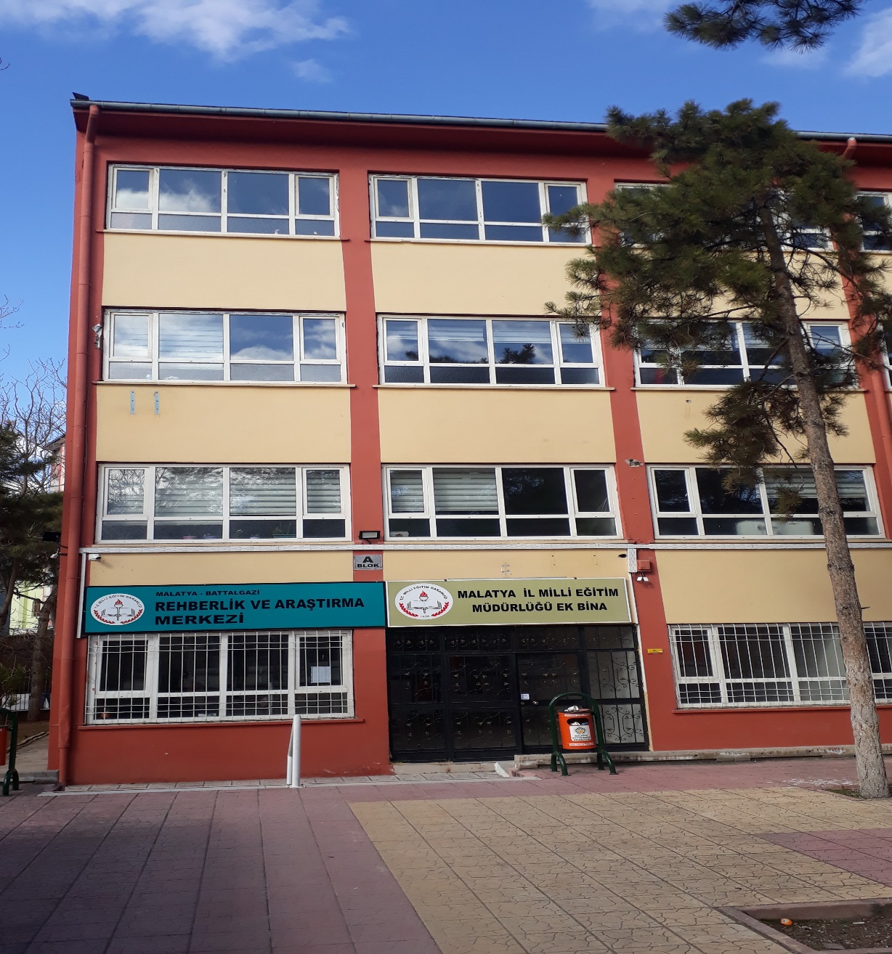

2019-2023
Stratejik Plan
MALATYA
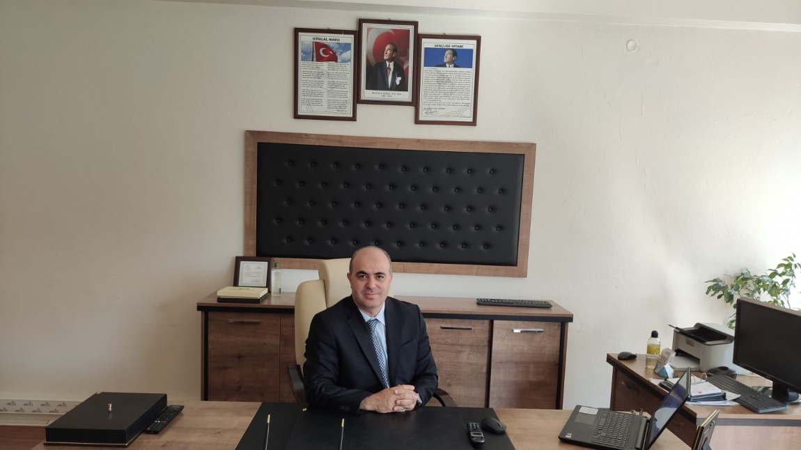

Sunuş:
Kurumumuz “Stratejik Plan” yönetim modelini en üst düzeyde yararlanılacak bir referans belgesi olarak benimsemiş ve bu anlayışla 2019-2023 Malatya Battalgazi Rehberlik ve Araştırma Merkezi Stratejik planı hazırlanmıştır. Paylaşımcı, katılımcı bir yaklaşım içinde belirlenen politikalar, misyon, vizyon, temel değerler, stratejik amaçlar ve stratejik hedeflerden oluşan plan aracılığıyla Müdürlüğümüzde Stratejik Yönetim anlayışının yerleştirilmesi hedeflenmektedir.
Kurumumuz, Eğitim-Öğretim kurumlarındaki rehberlik ve psikolojik danışma hizmetlerinin etkin ve verimli bir şekilde yürütülmesine ilişkin gerekli her türlü çalışmalarla birlikte, mücavir alanımızdaki özel eğitim gerektiren bireylerin tanılanmaları ve bu bireylere yönelik rehberlik ve psikolojik danışma hizmetlerinin sunulmasında paydaşlarıyla işbirliği esasına dayanan, kanun ve yönetmelikler çerçevesinde hizmet sunmaktadır. Rehberlik ve Araştırma Merkezi Müdürlükleri Türk Milli Eğitim Sistemin Genel Amaç ve temel İlkeleri, AB Uyum Protokolleri ve yeni çıkan Yasa ve Yönetmelikler ile bu kurumlara yüklenen yeni görev ve tanımları çerçevesinde sürekli yükselen bir değer olarak karşımıza çıkmaktadır. Bu durum ise kurumlarımızın önem ve sorumluluğunu artırdığı gibi kendilerini yenilemelerini gelişen yeni durum ve eğitimdeki yöntem ve tekniklere ayak uydurmalarını ve model kurum olma, önder, lider kurum olma felsefesini geliştirme mecburiyetini doğurmaktadır. Bizlerde kurum olarak bu görevimizi en iyiler arasında yer alarak sürdürmekteyiz. Stratejik planımızı hazırlarken paydaşlarımızla ve diğer RAM’larla gerekli fikir alışverişinde bulunularak, personelimizi işin mutfağına alarak gerekli çalışmaları yaptık. Rehberliğin Temel Felsefesi olan a) Rehberlik ve psikolojik danışma hizmetlerini tüm öğrencilere açık bir hizmet haline getirmek b) Rehberlik ve psikolojik danışma hizmetlerinde bireysel farklılıklara saygı esastır ilkeleriyle, Rehberlik ve psikolojik danışma hizmetlerinin etkin ve verimli bir şekilde yürütülmesini sağlayarak özel eğitim gerektiren bireyleri incelemek, tanılamak, uygun eğitim ortamları oluşturup rehberlik ve psikolojik danışma hizmetleri sunmaktır. Hazırlanan bu strateji belgesi, kuruluş amacımıza yönelik gayretlerimizi planlı ve sürdürülebilir hale getirmemizi sağlayacaktır.
Hacı Bekir BÜKER

Kurum Müdürü

İçindekiler
BÖLÜM I 5
GİRİŞ ve PLAN HAZIRLIK SÜRECİ 5
STRATEJİK PLAN ÜST KURULU 5
BÖLÜM II 6
DURUM ANALİZİ 6
Okulun Kısa Tanıtımı 6
Okulun Mevcut Durumu: Temel İstatistikler 7
Okul Künyesi 7
Çalışan Bilgileri 8
Okulumuz Bina ve Alanları 8
Donanım ve Teknolojik Kaynaklarımız 9
Gelir ve Gider Bilgisi 9
PAYDAŞ ANALİZİ 10
Paydaş Anketi Sonuçları: 10
Öğretmen Anketi Sonuçları: 19
GZFT (Güçlü, Zayıf, Fırsat, Tehdit) Analizi 26
İçsel Faktörler 26
Güçlü Yönler 26
Zayıf Yönler 27
Dışsal Faktörler 27
Fırsatlar 27
Tehditler 30
Gelişim ve Sorun Alanları 31
Gelişim ve Sorun Alanlarımız 32
BÖLÜM III 34
MİSYON, VİZYON VE TEMEL DEĞERLER 34
MİSYON 34
VİZYON 35
TEMEL DEĞERLERİMİZ 34
BÖLÜM IV 36
AMAÇ, HEDEF VE EYLEMLER 36
TEMA I: EĞİTİM VE ÖĞRETİME ERİŞİM 36
Stratejik Amaç 1 37
TEMA II: EĞİTİM VE ÖĞRETİMDE KALİTENİN ARTIRILMASI 38
Stratejik Amaç 2 38
TEMA III: KURUMSAL KAPASİTE 40
Stratejik Amaç 3 40
V. BÖLÜM 42
MALİYETLENDİRME 42
VI. BÖLÜM 43
İZLEME VE DEĞERLENDİRME 43

BÖLÜM I

GİRİŞ ve PLAN HAZIRLIK SÜRECİ
5018 Sayılı Kamu Mali Yönetimi ve Kontrol Kanunu ile kamu kaynaklarının daha etkili ve verimli bir şekilde kullanılması, hesap verebilir ve saydam bir yönetim anlayışının oluşması hedeflenmektedir.
2019-2023 dönemi stratejik planının hazırlanması sürecinin temel aşamaları; kurul ve ekiplerin oluşturulması, çalışma takviminin hazırlanması, uygulanacak yöntemlerin ve yapılacak çalışmaların belirlenmesi şeklindedir.
Kurumumuzun 2019-2023 dönemlerini kapsayan stratejik plan hazırlık aşaması, üst kurul ve stratejik plan ekibinin oluşturulması ile başlamıştır. Ekip üyeleri bir araya gelerek çalışma takvimini oluşturulmuş, görev dağılımı yapılmıştır. Eğitim Vizyonu 2023, mevzuat, üst politika belgeleri, paydaş, PESTLE, GZFT ve kuruluş içi analizlerinden elde edilen veriler ışığında eğitim ve öğretim sistemine ilişkin sorun ve gelişim alanları ile eğitime ilişkin öneriler tespit edilmiştir.
Planlama sürecine aktif katılımını sağlamak üzere paydaş anketi, toplantı ve görüşmeler yapılmıştır. Geleceğe yönelim bölümüne geçilerek Kurumumuzun amaç, hedef, gösterge ve eylemleri belirlenmiştir. Çalışmaları yürüten ekip ve kurul bilgileri altta verilmiştir.

STRATEJİK PLAN ÜST KURULU

2019-2023 Stratejik Plan üst kurulu Tablo 1’de yer almaktadır.
Tablo 1. Stratejik Plan Üst Kurulu
Üst Kurul Bilgileri |  | Ekip Bilgileri
Adı Soyadı | Unvanı | Adı Soyadı | Unvanı
Hacı Bekir BÜKER | MÜDÜR | Ramazan BERKEBAN | MÜD. YRD.
Ramazan BERKEBAN | MÜDÜR YRD. | Mustafa AKYILDIZ | ÖĞRETMEN
Mehmet DEMEZ | ÖĞRETMEN | Pınar ÜNLÜ | ÖĞRETMEN
 |  | Serin GÖÇMEN | ÖĞRETMEN
 |  | Ahmet KARCI | ÖĞRETMEN

BÖLÜM II

DURUM ANALİZİ
Bu bölümde, kurumumuzun mevcut durumunu ortaya koyarak neredeyiz sorusuna yanıt bulunmaya çalışılmıştır.
Bu kapsamda; okulumuzun kısa tanıtımına, okul künyesine ve temel istatistiklere, paydaş analizlerine ve görüşlerine, GZFT (Güçlü, Zayıf, Fırsat ve Tehditler) analizine yer verilmiştir.

Okulun Kısa Tanıtımı
1. Tarihsel Gelişim

Kurumumuz Battalgazi Rehberlik ve Araştırma Merkezi Müdürlüğü, Temmuz 2017 Yılında kurulmuştur. Tarihsel olarak; Şehit Oğuzhan Günaydın Halk Eğitim Merkezi binasında hizmete başlamıştır. Kurumumuz daha sonra eski binanın deprem yönetmeliğine uygun olmaması sebebiyle boşaltılma kararı doğrultusunda kapanan Malatya MTAL binasına taşınarak hizmetlerini sürdürmeye devam etmektedir.
Kurumumuz Milli Eğitim Bakanlığı Özel Eğitim ve Rehberlik Hizmetleri Genel Müdürlüğüne bağlı olarak Özel Eğitim ve Okul Rehberlik Hizmetleri alanlarında hizmet vermektedir.

2.Kuruluş Amacı

Ülkemizde özel gereksinimli çocukların eğitimine 1889 yılında İstanbul Ticaret Mektebi bünyesinde işitme engelli çocuklara eğitim veren bir okulun açılması ile başlanılmıştır. Daha sonra bu okula görme engellilerle ilgili bir bölüm eklenmiş, okul 30 yıl eğitim verdikten sonra kapatılmıştır. Eğitim sistemimizde rehberlik kavramının gündeme gelmesi ise II. Dünya Savaşı'ndan sonraki yıllardadır. Bu yıllardaki müfredat programlarında; bireyler arası farklılıklardan, eğitim ve programların bu farklılıklara göre uyarlanması gereğinden bahsedilmeye başlanmıştır. Günümüzde Rehberlik ve psikolojik danışma hizmetlerinin etkin ve verimli bir şekilde yürütülmesini sağlayarak özel eğitim gerektiren bireyleri incelemek, tanılamak, uygun eğitim ortamları oluşturup rehberlik ve psikolojik danışma hizmetleri sunmaktır. Öğrencilerin zihinsel, psikolojik ve sosyal bakımdan dengeli ve sağlıklı bir biçimde kapasitelerini geliştirmeleri, yaratıcı olmaları, kendi yetenek, ilgi ve ihtiyaçlarına uygun olan bir mesleği seçebilmeleri için mesleki rehberlik etkinlikleri yapmaktır. Aynı zamanda okullardaki rehberlik ve psikolojik danışma servislerine destek olup, eşgüdümü sağlar. Çocukların zihin, duygu ve sosyal yönden uyumsuzluk, öğrenme güçlüğü, okul başarısızlığı ve benzeri problemlerini inceleyerek eğitsel tanılamalarını yapar.

Okulun Mevcut Durumu: Temel İstatistikler
Bu bölümde, okulumuzun temel istatistiksel verileri yer almaktadır.

Okul Künyesi
Okulumuzun temel girdilerine ilişkin bilgiler altta yer alan okul künyesine ilişkin tabloda yer almaktadır.

Tablo 2. Okul Künyesi
İli: MALATYA |  |  |  | İlçesi: BATTALGAZİ
Adres: | Küçükhüseyinbey Mahallesi Atatürk Caddesi No 71/1 Battalgazi/MALATYA |  |  | Coğrafi Konum (link) |  | http://battalgaziram.meb.k12.tr/tema/harita.php?R=1&iframe=true&width=90%&height=90%
Telefon Numarası: | 0422 311 47 48 |  |  | Faks Numarası: |  | 0422 311 47 48
e- Posta Adresi: | 763698@meb.k12.tr |  |  | Web sayfası adresi: |  | http://battalgaziram.meb.k12.tr/
Kurum Kodu: | 763698 |  |  | Öğretim Şekli: |  | Tam Gün
Kurumun Hizmete Giriş Tarihi: Temmuz 2017 |  |  |  | Toplam Çalışan Sayısı |  | 22
Öğrenci Sayısı: | Kız |  |  | Öğretmen Sayısı | Kadın | 4
 | Erkek |  |  |  | Erkek | 15
 | Toplam |  |  |  | Toplam | 19
Derslik Başına Düşen Öğrenci Sayısı |  |  | : | Şube Başına Düşen Öğrenci Sayısı |  |  | :
Öğretmen Başına Düşen Öğrenci Sayısı |  |  | : | Şube Başına 30’dan Fazla Öğrencisi Olan Şube Sayısı |  |  | :
Öğrenci Başına Düşen Toplam Gider Miktarı |  |  |  | Öğretmenlerin Kurumdaki Ortalama Görev Süresi |  |  | 10 ay

Çalışan Bilgileri
Okulumuzun çalışanlarına ilişkin bilgiler altta yer alan tabloda belirtilmiştir.
Tablo 3. Personel Bilgileri
Unvan | Erkek | Kadın | Toplam
Kurum Müdürü ve Müdür Yardımcısı | 2 | 0 | 2
Özel Eğitim Öğretmeni | 7 | 1 | 8
Rehber Öğretmen | 6 | 3 | 9
İdari Personel | 0 | 0 | 0
Yardımcı Personel | 3 | 0 | 3
Güvenlik Personeli | 0 | 0 | 0
Toplam Çalışan Sayıları | 18 | 4 | 22

Okulumuz Bina ve Alanları
Okulumuzun binası ile açık ve kapalı alanlarına ilişkin temel bilgiler Tablo 4’de yer almaktadır.
Tablo 4. Okul Yerleşkesine İlişkin Bilgiler
Kurum Bölümleri |  | Özel Alanlar | Var | Yok
Kurum Kat Sayısı | 3 | Çok Amaçlı Salon |  | x
Oda Sayısı | 12 | Çok Amaçlı Saha |  | x
Oda Alanları (m2) | 50 | Kütüphane |  | x
Kullanılan Oda Sayısı | 12 | Fen Laboratuvarı |  | x
Şube Sayısı | x | Bilgisayar Laboratuvarı |  | x
İdari Odaların Alanı (m2) | 75 | İş Atölyesi |  | x
Toplantı Odası (m2) | 80 | Beceri Atölyesi |  | x
Kurum Oturum Alanı (m2) | 408 | Pansiyon |  | x
Kurum Bahçesi (Açık Alan)(m2) | 1000
Kurum Kapalı Alan (m2) | 1430
Sanatsal, bilimsel ve sportif amaçlı toplam alan (m²) | x
Kantin (m2) | x
Tuvalet Sayısı | 6

Donanım ve Teknolojik Kaynaklarımız
Teknolojik kaynaklar başta olmak üzere okulumuzda bulunan çalışır durumdaki donanım malzemelerine ilişkin bilgilere Tablo 6’da yer verilmiştir.
Tablo 6. Teknolojik Kaynaklar Tablosu
Akıllı Tahta Sayısı | 1 | Yazıcı Sayısı | 8
Masaüstü Bilgisayar Sayısı | 21 | Fotokopi Makinası Sayısı | 2
Taşınabilir Bilgisayar Sayısı | 5 | TV Sayısı | 2
Projeksiyon Sayısı | 0 | İnternet Bağlantı Hızı | 16 mbps

Gelir ve Gider Bilgisi
Okulumuzun genel bütçe ödenekleri, okul aile birliği gelirleri ve diğer katkılarda dâhil olmak üzere gelir ve giderlerine ilişkin son iki yıl gerçekleşme bilgileri alttaki tabloda verilmiştir.
Tablo 7. Gelir/Gider Tablosu
Yıllar | Gelir Miktarı | Gider Miktarı
2018 | 37.935.34 TL | 37.935.34TL
2019 | 42260.44 TL | 42260.44 TL

PAYDAŞ ANALİZİ
Kurumumuzun en önemli paydaşları arasında yer alan okul kurum yöneticileri, özel eğitim kurumları ve rehberlik öğretmenlerimize yönelik olarak anket uygulanmıştır. 5’li Likert Ölçeğine göre hazırlanmış olan anketlerde tüm paydaşlar için toplam 16’şar soruya yer verilmiştir.
Paydaşlarımıza uygulamış olduğumuz anket çalışması verileri sonuçları aşağıdaki gibi yorumlanmıştır.

Paydaş Anketi Sonuçları:
Kurumumuzdan yıllık ortalama 22.000 birey hizmet almaktadır. Tesadüfi Örnekleme Yöntemine göre seçilmiş toplam 325 bireye uygulanan anket sonuçları aşağıda yer almaktadır.
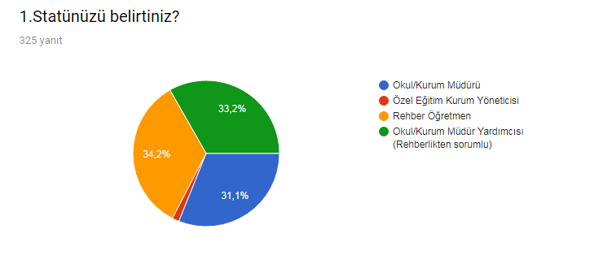

Şekil 1: Ankete katılan paydaşların dağılımı
“Ankete katılan paydaşlardan örneklem seçilirken toplam sayıyı temsil düzeyi dikkate alınmıştır’’. Bu sebeple katılımı sağlanan en büyük grup % 34,2 Rehberlik öğretmenleri olmuştur.
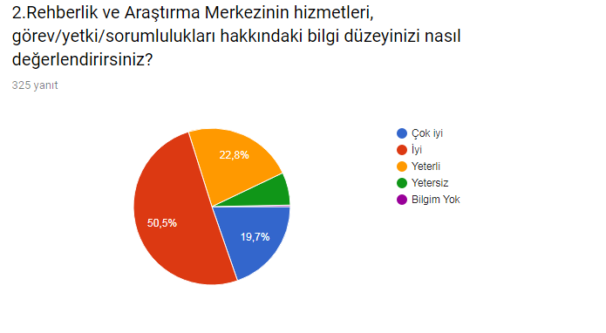
Şekil 2: Rehberlik ve Araştırma Merkezinin Hizmetleri, görev/yetki/sorumlulukları hakkındaki bilgi düzeyinizi nasıl değerlendirirsiniz? Sorusuna katılımcılardan % 93’ü Çok iyi, iyi ve Yeterli cevabını vermişlerdir.
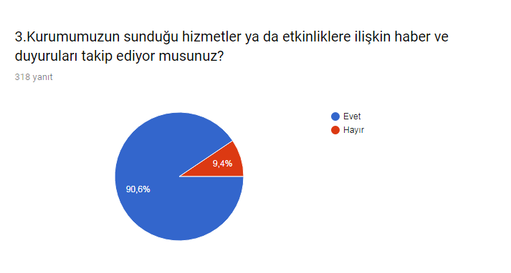Şekil 3: Yukarıda verilen grafikteki sorumuza katılımcıların %90,6 ‘’evet’’ cevabını vermiştir.
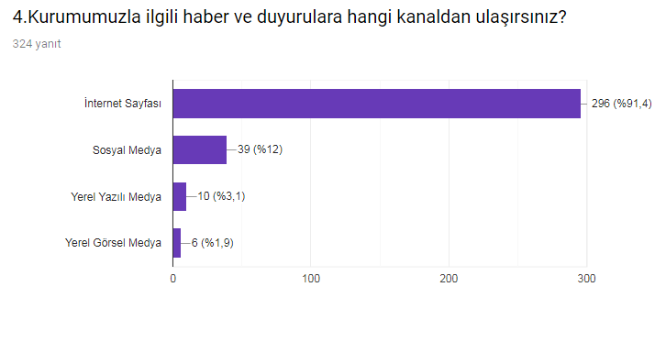
Şekil 4: Yukarıda verilen grafikteki sorumuza katılımcıların %91,4 ü ‘’internet sayfası’’ cevabını vermiştir.

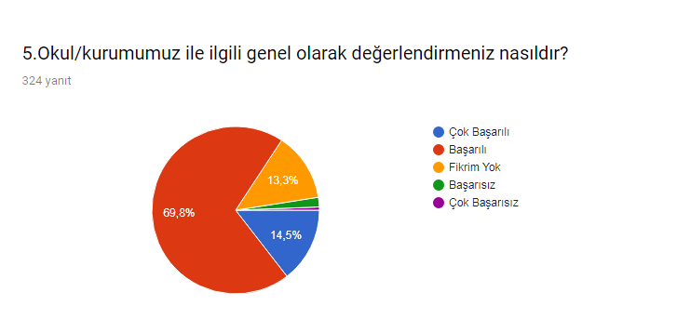
Şekil 5: Yukarıda verilen grafikteki sorumuza katılımcıların %84,3’ ü çok başarılı ve başarılı cevabını vermiştir.
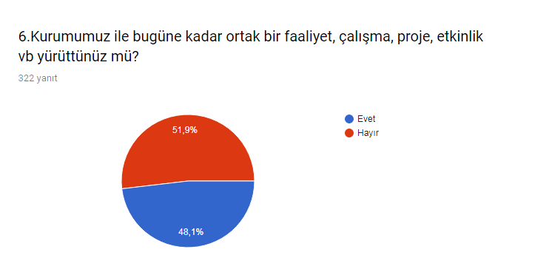

Şekil 6: Yukarıda verilen grafikteki sorumuza katılımcıların % 51,9 u ‘’Hayır’’ cevabını vermiştir.

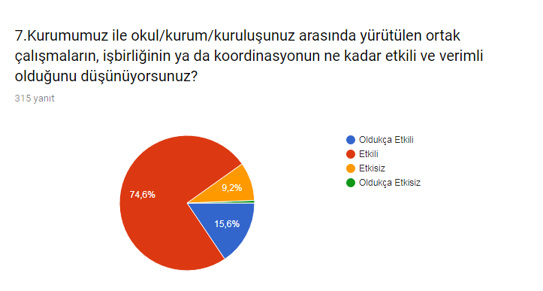

Şekil 7: Yukarıda verilen grafikteki sorumuza katılımcıların % 90,2’ i ‘’Etkili ve Çok etkili’’ cevaplarını vermişlerdir.

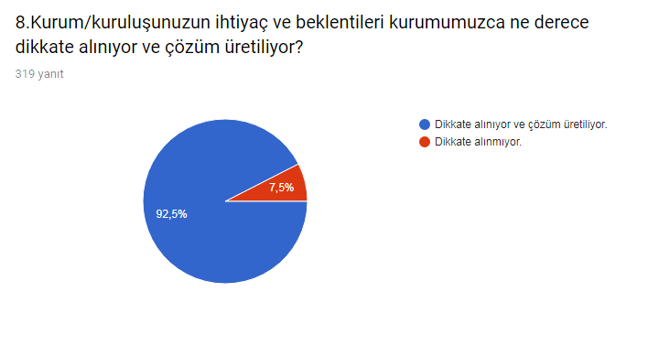
Şekil 8: Yukarıda verilen grafikteki sorumuza katılımcıların %92,5 i ‘’Dikkate Alınıyor ve Çözüm Üretiliyor’’ cevabını vermiştir.

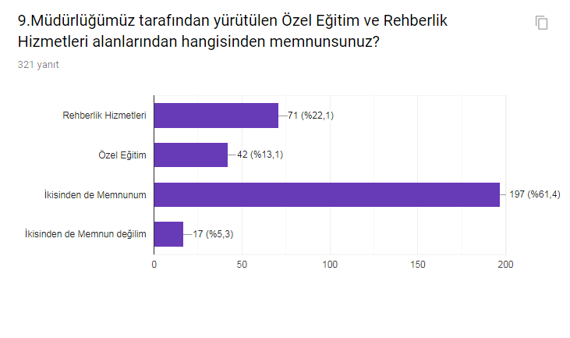
Şekil 9: Yukarıda verilen grafikteki sorumuza katılımcıların % 61.4 ü ‘’ikisinden de memnunum’’ cevabını vermiştir.

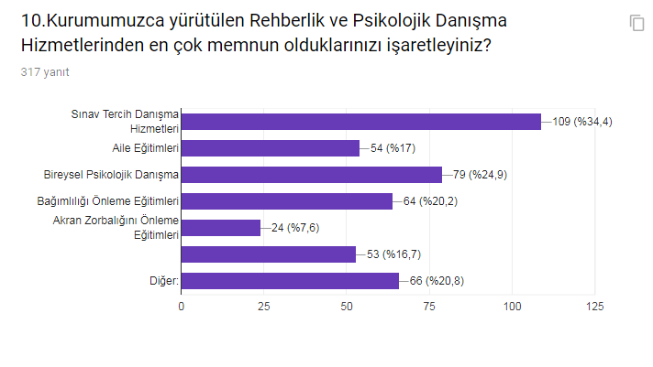

Şekil 10: Yukarıda verilen grafikteki sorumuza katılımcıların %34,4 ü ‘’Sınav Tercih Danışma Hizmetleri’’ cevabını vermiştir.

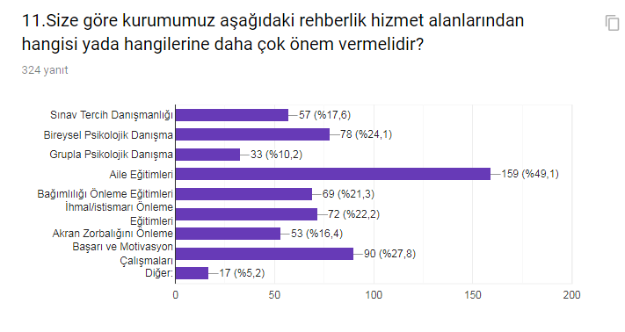
Şekil 11: Yukarıda verilen grafikteki sorumuza katılımcıların % 49,1’i ‘’Aile Eğitimleri’’ cevabı verilmiştir.
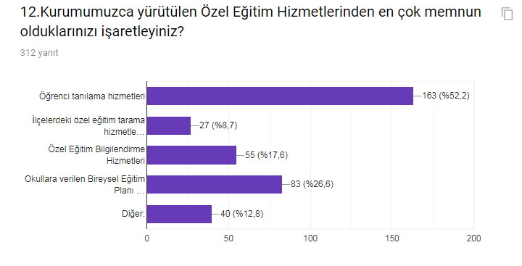
Şekil 12: Yukarıda verilen grafikteki sorumuza katılımcıların % 52.2’i ‘’Öğrenci Tanılama Hizmetleri’’ cevabını vermiştir.

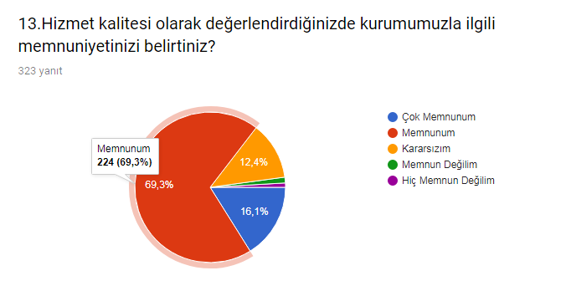
Şekil 13: Yukarıda verilen grafikteki sorumuza katılımcıların % 85,4’ü ‘’ Çok memnunum ve Memnunum’’ cevabını vermiştir.
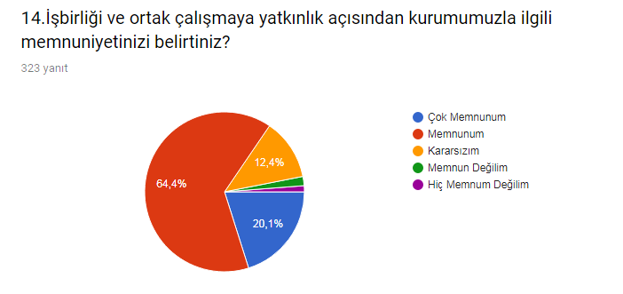

Şekil 14: Yukarıda verilen grafikteki sorumuza katılımcıların %80.5’i ‘’ Çok memnunum ve memnunum’’ cevabını vermiştir.

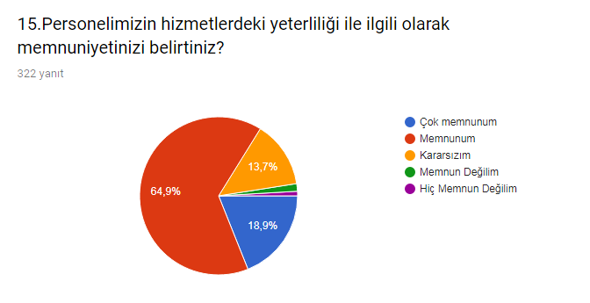
Şekil 15: Yukarıda verilen grafikteki sorumuza katılımcıların %83,8’i ‘’ Çok memnunum ve Memnunum’’ cevabını vermiştir.

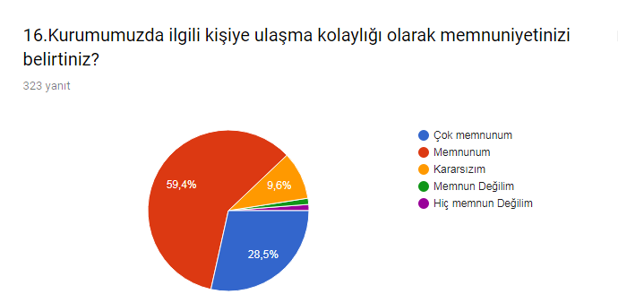

Şekil 16: Yukarıda verilen grafikteki sorumuza katılımcıların % 87,9’u ‘’Çok memnunum ve Memnunum’’ cevabını vermiştir.

Öğretmen Anketi Sonuçları:
Kurumumuzda görev yapmakta olan toplam 19 öğretmenin tamamına uygulanan anket sonuçları aşağıda yer almaktadır.

GZFT (Güçlü, Zayıf, Fırsat, Tehdit) Analizi
GZFT (Güçlü Yönler, Zayıf Yönler, Fırsatlar ve Tehditler) durum analizi kapsamında kullanılan temel yöntemlerdendir. Okulumuzun mevcut durumunu ortaya koyabilmek için geniş katılımlı bir grup ile GZFT analizi yapılmıştır. Okulumuzda yapılan GZFT analizinde okulun güçlü ve zayıf yönleri ile okulumuz için fırsat ve tehdit olarak değerlendirilebilecek unsurlar tespit edilmiştir.

İçsel Faktörler

Güçlü Yönler
Öğrenciler | Rehberlik Araştırma Merkezinin; öğrencilerin hem özel eğitim hem de psikolojik danışma açısından ihtiyaçlarını karşılama yeterliliği.
Çalışanlar | Kurum kültürü  Ekip ruhu  Proje tabanlı etkinlikler  Çalışanların yeterlilik düzeyi  Yönetici-öğretmen-öğrenci ve veli iletişimi  İş birlikçi faaliyetler
Veliler | Ailelerin duyarlılığı  Sosyo-ekonomik yönler  Etkinliklere katılım ve teşvik
Donanım | Teknolojik alt yapı  Güçlü internet ağı
Bütçe
Yönetim Süreçleri | Eşitlik  Liyakat  Anlayış
İletişim Süreçleri | İletişim ağları
Bina ve Yerleşke | Konumu ve ulaşılabilirliği

Zayıf Yönler
Öğrenciler
Veliler | Tanılama sürecine müdahale eğilimi  Sabırsızlık
Bina ve Yerleşke | Farklı test, görüşme ve terapi odalarının bulunmayışı  Kurumun tip proje binası olmaması ve sürekli yer değiştirmesi
Donanım | Donanım açısından ihtiyaçların tam anlamıyla karşılanamaması
Bütçe | Bütçe dağılımı  Kurumun mali kaynaklarının yeterli olmaması
Çalışanlar | Destek Personel sayısı  Norm kadroda belirtilen personelin olmayışı(Psikolog, Çocuk Gelişimci, Fizyoterapist)  Personel sirkülâsyonunun çok fazla olması  Sertifikası olan zeka testi uygulayıcı rehberlik öğretmenlerinin azlığı  İş yükünün fazlalığı ve ekonomik koşulların yetersizliği
Yönetim Süreçleri | Ödüllendirme sistemi  İnsan kaynakları yönetim politikalarının yeterliliği  İzleme ve değerlendirme yeterliliği
İletişim Süreçleri | Uzak ilçelere ulaşım

Dışsal Faktörler

Fırsatlar
Politik | *Dünyada ve ülkemizde okul öncesi eğitim ve mesleki eğitimin yaygınlaşması  *Dünyada kurumsal ve bireysel bazda sürekli gelişmeyi hedefleyen bilinç düzeyinin artması  *Mevzuatta günün yaklaşım ve ihtiyaçlarına uygun gerçekleştirilen değişimler  *Ülkemizde; katılımcı, planlı, gelişimci, şeffaf ve performansa dayalı “stratejik yönetim” anlayışına geçme çabaları  *Bakanlığımızca, eğitimde öğrenci merkezli ve yapılandırmacı eğitim yaklaşımları ile mesleki eğitimde yeterliğe dayalı modüler eğitim sistemine geçilmesi
Ekonomik | *İlimiz tarım, tarıma dayalı endüstri ve gelişmekte olan sanayisiyle komşu illere göre ekonomik olarak gelişmişliğinin, insan kaynaklarına ve dolaylı olarak eğitime bakış açısına olumlu yansımaları  *Komşu iller ve ülkemizin doğu-batı-kuzey-güney istikametinde demiryolu ve karayolu bağlantıları nedeniyle merkezi konumda olması  *Uluslararası trafiğe açılan havayolu ulaşımının her geçen gün gelişmekte olması  *Doğal kaynak ve yapay göller gibi mevcut su kaynaklarına bağlı olarak balıkçılığın gelişme göstermesi  *Sınai, zirai ve kültürel fuar sayılarının artması  *İnşaat sektöründe kullanılan teknolojiler nedeni ile okul yapımlarının hızlanması  *Teşvik ve kalkınma programlarında ilimizin yer alması
Sosyolojik | *Köklü bir üniversitenin varlığı  *İlin tarihi dokusunun zenginliği  *Manevi ve kültürel zenginlik  *Büyük oranda geleneksel aile yapısına sahip olunması nedeniyle suç oranının diğer illere oranla düşük olması  *İlimizin her alanda yetiştirdiği insanlarıyla ülkemizin sosyal, kültürel ve siyasal yapılanmasına önemli katkılar sağlaması, çevre illerin ilimize bakış açılarının olumlu yönde gelişmesine  *İlimizin farklı sosyo-kültürel yapılara sahip olmasına rağmen yaşadığı huzurla ulusal bütünlüğümüzün korunmasına katkı sağlaması  *İlimizde bulunan 2.Ordu mensuplarının ilimizin sosyal, kültürel ve ticari yapısına etkisi  *Bünyesinde Eğitim Fakültesinin de bulunduğu büyük bir üniversitenin bulunması.  *İlimizin tarihi dokusunun zenginliği  *Manevi ve kültürel zenginliğe sahip bir il olması  *Ülkemizin gelişen sanayisinin kalifiye eleman ihtiyacının karşılanması amacıyla mesleki teknik eğitime verilen önem
Teknolojik | *Teknolojinin eğitim üzerindeki etkisi  *Teknoloji kullanma bakımından Türkiye ortalamasına yakın bir konumda bulunması  *İl genelindeki okullarımızda 260 adet BT sınıfının kullanılır durumda olması.  *E-Devlet sisteminin gelişmesi  *Bakanlığımızın e-okul internet hizmetlerinin kurumlarımızda etkin kullanımı  *Kitle iletişim araçlarında ve ulaşımda yeni teknolojilerin kullanılması
Mevzuat-Yasal | *Uluslararası çocuk haklarına yönelik yasal düzenlemelerin, kuralların geliştirilmesi  *İnsan hakları konusunda insanlığın her geçen gün olumlu yönde gelişmesi  *Tüm insanlık nezdinde eğitimin gereğine inanç, bilinç ve duyarlılığının artması  *Eğitimde fırsat eşitliğine yönelik alınan tedbirlerin her geçen gün daha artırılması hususundaki çabalar  *Eğitimi kolaylaştıran eğitim araç-gereç ve teknolojik ekipmanların ucuzlaması dolayısı ile bunlara her öğrencinin ulaşımın yaygınlaşması  *Eğitim çalışanlarının eğitim-donanım yönünden standartlarının artması  *Psikolojik, sosyal ve hatta fiziksel şiddetin eğitim ve disiplin aracı olarak kullanılmasına son verilmesi
Ekolojik | *Dünyada tüm toplumlarda artan çevre bilinci  *Çevre hakkında uluslararası bağlayıcı yasal düzenlemelerin yapılması  *Çevre hakkında uluslararası duyarlılığı artırmaya yönelik STK’ların kurulması ve çalışması  *Çevreye zararlı müdahalelerin sınır tanımayan bir duyarlılıkla durdurulmaya çalışılması ve meydana gelen kazalara yönelik uluslararası yardım çabalarının gelişmesi  *Fosil yakıt yerine doğal enerji kaynaklarına yönelik bir yönelişin tüm dünyada gelişmesi  *Fosil yakıt kullanan araçların çevreye az atık üreten ve az tüketmeleri için teknolojilerin geliştirilmesi ve bu konuda tüm dünyada Ar-Ge’ ye önem verilmesi  *Doğal ortamların eğitim ortamlarını(okul) olumsuz etkilemesine karşı(soğuk-sıcak-yağış-ulaşım vb.) teknoloji ve tedbirlerin gelişmesi  *Kaybedilen ormanlık alanlarında yeni geliştirilen teknolojilerle hızlı ağaç yetiştirilmesinin sağlanması

Tehditler
Politik | *Yerel yönetimlerin eğitim politikaları  *Globalleşme ile birlikte gelişmiş ülke ve yüksek teknolojiye sahip kurumlarla yaşanan rekabetin olumsuz etkilerinin eğitim ve öğretime yansımaları  *Eğitimde günümüzün ihtiyaçlarını karşılamak amacıyla geliştirilen yeni araç-gereç ve teknolojik donanım ihtiyaçların karşılanamaması  *Personel politikaları nedeni ile okul/kurumlarda yaşanan destek personel yetersizliği ve bunu telafi edebilecek hizmet alımında yaşanan kaynak sorunu  *Eğitim ve özellikle sınav sistemine dönük belirsizlikler-farklı uygulamalar
Ekonomik | *Üretimde kullanılan teknolojiler ve piyasa şartlarındaki değişmeler nedeniyle küçük işletmelerin yok olması sonucu ailelerin yaşadığı ekonomik sorunların eğitime yansımaları  *Eğitim ve öğretimde kullanılan cihaz ve makinelerin yüksek teknolojilere sahip olması nedeniyle bakım, onarımlarının pahalı olması dolayısıyla okulların maddi yönden zorlanması  *Bilim ve teknolojideki ilerlemeler nedeniyle gelişen yeni meslek ve iş alanlarından kaynaklanan sorunlar  *Eğitimde kullanılan ders araç, gereçlerine dayalı giderlerin artması nedeniyle ailelerin ve eğitim kurumlarının bu ihtiyaçları karşılamada yetersiz kalması  *İlimizin çoğunlukla maddi yönden zayıf, eğitim altyapısı yetersiz ve donanımsız bireylerden oluşan göç alması
Sosyolojik | *İlimizin kırsaldan yoğun göç alması nedeniyle değişen demografik özelliklerinin sosyal gelişim, şehir yaşamı vb. alanlarda sıkıntılar yaşanmasına yol açması  *Kırsaldan kent merkezine yoğun göçle yaşanan öğrenci yığılmaları  *Çocukların gelişen ve büyüyen çevreleri (kent yaşamı, e-ortam vb) dolayısı ile olumsuz ortamlardan korunmalarına yönelik rehberlik ihtiyaçlarının artması  *Bireylerin gelişen kitle iletişim araçlarının olumlu katkılarının yanında, olumsuz etkilerine de maruz kalmaları  *Hayat boyu öğrenme ve meslek içi eğitim konusunda hizmet üretme ve hizmeti talep etmede yaşanan sorunlar ve isteksiz tutumlar  *İlimizin yetişmiş insan yönüyle göç veren ve vasıfsız insan yönüyle de yoğun göç alan il durumunda bulunması
Teknolojik | *Sürekli gelişen ve değişen teknolojileri takip etme zorunluluğundan doğan maddi kaynak sorunu  *Eğitimin yerel ihtiyaçları karşılama boyutunu aşıp global bir boyut kazanması ve eğitim ortam ve süreçlerinin bu duruma uygun (yabancı dil vb.) hale getirilememesi  *E-ortamın güvenliğinin tam sağlanamaması  *E-ortamdan kaynaklanan (Örneğin; Dönem ve yılsonu işlemler dolayısı ile gerçekleşen yüklenmelere zaman zaman cevap verememesi) sorunlar  *Gelişen e-ortamın yersiz, kötüye kullanımları ve yeni gelişen suçlar
Mevzuat-Yasal | *Bütün insanların çocuklarının eğitimine yönelik duyarlılıklarının aynı oranda olmaması  *Disiplin aracı olarak kullanılan eski yöntemlerin kaldırılmasının ardından yerine doğru mekanizmaların konulamaması  *Günümüzün ihtiyaçlarına cevap vereceği kabul edilen “Gelişimsel Rehberlik” anlayışına uygun rehberlik hizmetlerinin nicel ve nitel yönden geliştirilememesi  *Eğitim çalışanları ve eğitim paydaşlarında; eğitim-öğretim, disiplin vb. alanlarda evrensel değerlerle yerel değerlerin olumlu yönde ve etkili bir şekilde harmanlanarak ortak asgari müştereklerin zihinlerde hemfikir hale getirilememesi
Ekolojik | *Gelişen sanayiden kaynaklanan atığın çevreye olumsuz yansımaları  *Tatlı su rezervlerinin kirlenmesi  *Bitki ve hayvan yetiştirilmesinde doğaya aykırı müdahalelerin(genlerle oynama) geliştirilmesi  *Doğal kaynaklardan(malzemelerden) uzaklaşılarak, ya fosil yakıtların ya da doğada bulunmayan yeni maddelerin üretilmesi ve kullanımının artması  *Binlerce yılda meydana gelen tarıma uygun toprakların yoğun ve doğal olmayan müdahalelerle kullanılarak üretimi artırma çabalarının toprağı kirletmesi  *Değişen iklim koşulları nedeniyle ilimizin gelirinin dayandığı meyveciliğin(kayısı) zarara uğraması

Gelişim ve Sorun Alanları
Gelişim ve sorun alanları analizi ile GZFT analizi sonucunda ortaya çıkan sonuçların planın geleceğe yönelim bölümü ile ilişkilendirilmesi ve buradan hareketle hedef, gösterge ve eylemlerin belirlenmesi sağlanmaktadır.
Gelişim ve sorun alanları ayrımında eğitim ve öğretim faaliyetlerine ilişkin üç temel tema olan Eğitime Erişim, Eğitimde Kalite ve kurumsal Kapasite kullanılmıştır. Eğitime erişim; öğrencinin eğitim faaliyetine erişmesi ve tamamlamasına ilişkin süreçleri ifade eder. Eğitimde kalite; öğrencinin akademik başarısı, sosyal ve bilişsel gelişimi ve istihdamı da dâhil olmak üzere eğitim ve öğretim sürecinin hayata hazırlama evresini belirtmektedir. Kurumsal kapasite ise kurumsal yapı, kurum kültürü, donanım, bina gibi eğitim ve öğretim sürecine destek mahiyetinde olan kapasiteyi belirtmektedir.
Eğitime Erişim | Eğitimde Kalite | Kurumsal Kapasite
Özel Eğitim Sınıfları Oranı | Akademik Başarı | Kurumsal İletişim
Okula Devam/ Devamsızlık | Sosyal, Kültürel ve Fiziksel Gelişim | Kurumsal Yönetim
Özel Eğitime İhtiyaç Duyan Bireylerin Tespiti |  | Bina ve Yerleşke
 |  | Donanım
 |  | Temizlik, Hijyen
 |  | İş Güvenliği, Kurum Güvenliği

Gelişim ve Sorun Alanlarımız
1.TEMA: EĞİTİM VE ÖĞRETİME ERİŞİM
1 | Özel eğitim gereksinimli bireyler başta olmak üzere özel politika gerektiren grupların eğitime erişimi
2 | Zorunlu eğitimde devamsızlık sorunları
3 | Evde eğitime ihtiyaç duyan bireylerin uygun eğitime erişimi

2.TEMA: EĞİTİM VE ÖĞRETİMDE KALİTE
1 | Özel eğitim gereksinimli bireylere yönelik hizmetler
2 | Üstün yetenekli öğrencilere yönelik eğitim ve öğretim hizmetleri
3 | Eğitsel, mesleki ve kişisel rehberlik hizmetleri
4 | Okuma kültürü
5 | Psikolojik danışma hizmetleri

3.TEMA: KURUMSAL KAPASİTE
1 | Çalışanların ödüllendirilmesi
2 | Çalışanların motive edilmesi
3 | İdareci ve öğretmenlerin mesleki yeterliliklerinin geliştirilmesi
4 | Bina ve donanım ihtiyaçlarının giderilmesi
5 | Projelerin sürdürülebilirliği
6 | İş Güvenliği, Kurum Güvenliği
7 | Kurum sağlığı ve hijyen

BÖLÜM III

MİSYON, VİZYON VE TEMEL DEĞERLER
Okul Müdürlüğümüzün Misyon, vizyon, temel ilke ve değerlerinin oluşturulması kapsamında öğretmenlerimiz, öğrencilerimiz, velilerimiz, çalışanlarımız ve diğer paydaşlarımızdan alınan görüşler, sonucunda stratejik plan hazırlama ekibi tarafından oluşturulan Misyon, Vizyon, Temel Değerler; Okulumuz üst kurulana sunulmuş ve üst kurul tarafından onaylanmıştır.

MİSYON

Sürekli gelişen günümüz dünyasında, eğitimin ve gerçek hayatın ayrılmaz bir parçası olan Rehberlik ve Psikolojik Danışmanlık Hizmetleri ve Özel Eğitim Hizmetlerini bölgemiz eğitim faaliyetleri içerisinde etkin hale getirip kaliteyi arttırarak; çağdaş, kendini gerçekleştirmiş ve verimli insan profili hedefini yakalamak için, bu hizmetlerden öğrencilerimiz ve tüm ilimiz insanlarının en üst seviyede faydalanmasını sağlamaktır.

VİZYON
Rehberlik ve Psikolojik danışma Hizmetleri ile Özel Eğitim hizmetlerinde kalite yolculuğuna ara vermeden bölgemizde en üst seviyede eğitim kalitesini yakalayabilmek ve bu konuda eğitimsel liderliği aksatmadan sürdürebilmek, çalışmalarımızla diğer Rehberlik ve Araştırma Merkezleri içerisinde lider ve yol gösterici olmak.

TEMEL DEĞERLERİMİZ
- Türk milletini mutlu kılma ve onu çağdaş uygarlık düzeyinin üzerine çıkarma azim ve kararlılığında çalışmak,
- İnsan haklarına saygılı olmak,
- Toplumsal sorumluluk bilincinde olmak,
- Katılımcı, hoşgörülü, yapıcı olmak,
- Kendisiyle ve çevresiyle barışık olmak,
- Ulusal ve evrensel değerleri benimsemek ve bunları davranış hâline getirmek,
- Dünyadaki değişim ve gelişimi iyi algılayıp doğru yorumlayabilmek,
- Yetkinlik, üretkenlik ve girişimcilik ruhuna sahip olmak,
- Hayat boyu öğrenmeyi yaşam tarzı haline getirmek,
- Özgür düşünceli ve yüksek iletişim becerileriyle donanımlı olmak,
- AR-GE ve teknolojiyi etkin kullanmak,
- Çevreyi ve doğayı korumak

BÖLÜM IV

AMAÇ, HEDEF VE EYLEMLER
Bu bölümde, stratejik amaçlar, hedefler ve eylemler yer almaktadır.

TEMA I: EĞİTİM VE ÖĞRETİME ERİŞİM
Eğitim ve öğretime erişim okullaşma ve okul terki, devam ve devamsızlık, özel eğitime ihtiyaç duyan bireylerin eğitime erişimi, Özel eğitime ihtiyaç duyan bireylerin tespiti, öğrencilerin eğitime erişimi kapsamında yürütülen faaliyetlerin ele alındığı temadır.

Stratejik Amaç 1
Kayıt bölgemizde yer alan çocukların okullaşma oranlarını artıran, öğrencilerin uyum ve devamsızlık sorunlarını gideren etkin bir yönetim yapısı kurulacaktır.

Stratejik Hedef 1.1.

Mücavir alanımızda yer alan özel eğitim gereksinimli bireylerin okullaşma oranları artırılacak ve öğrencilerin uyum ve devamsızlık sorunları da giderilecektir.
- Bireysel incelemede kullanılacak objektif ve standart testleri belirlemek ve uygulamayı yapacak uzman personelin yetiştirilmesini sağlamak.

Performans Göstergeleri
No | PERFORMANS  GÖSTERGESİ | Mevcut | HEDEF
 |  | 2018 | 2019 | 2020 | 2021 | 2022 | 2023
PG.1.1.1 | Mücavir alanımızdaki özel gereksinimli öğrencilerden okula kayıt yaptıranların oranı (%) | %65 | %70 | %75 | %80 | %85 | %90
PG.1.1.2 | Okulların özel eğitime ihtiyaç duyan bireylerin kullanımına uygunluğu (0-1) | 0 | 0 | 1 | 1 | 1 | 1
PG.1.1.3 | Özel eğitim hizmetlerinden faydalanan kaynaştırma/bütünleştirme öğrencisi oranı | %3 | %4 | %5 | %6 | %6 | %6

Eylemler
No | Eylem İfadesi | Eylem Sorumlusu | Eylem Tarihi
1.1.1. | Mücavir alanımızda yer alan özel eğitim gereksinimli öğrencilerin tespiti çalışması yapılacaktır. | Özel Eğitim Bölüm Başkanlığı | 01 Eylül-31 Ekim
1.1.2 | Devamsızlık sorunları konusunda paydaşlarımıza gerekli desteğin verilmesi | Rehberlik Hizmetleri Bölüm Başkanlığı | 1 Ekim-30 Nisan
1.1.3 | Özel eğitim öğrenci velilerine yönelik toplantılar gerçekleştirilecektir. | Özel Eğitim Bölüm Başkanlığı | 1 Ekim – 31 Mayıs
1.1.4 | Okullarda özel eğitime ihtiyaç duyan bireylerin eğitimi için gerekli özel eğitim sınıfları ve destek eğitim odaları oluşturulması noktasında müşavirlik çalışmalarının yapılması. | Özel Eğitim Bölüm Başkanlığı | 1 Eylül-31 Mayıs 2019

TEMA II: EĞİTİM VE ÖĞRETİMDE KALİTENİN ARTIRILMASI
Eğitim ve öğretimde kalitenin artırılması başlığı esas olarak eğitim ve öğretim faaliyetinin hayata hazırlama işlevinde yapılacak çalışmaları kapsamaktadır.
Bu tema altında akademik başarı, sınav kaygıları, sınıfta kalma, ders başarıları ve kazanımları, disiplin sorunları, öğrencilerin bilimsel, sanatsal, kültürel ve sportif faaliyetleri ile istihdam ve meslek edindirmeye yönelik rehberlik, özel eğitim hizmetleri ve diğer mesleki faaliyetler yer almaktadır.

Stratejik Amaç 2:
Öğrencilerimizin gelişmiş dünyaya uyum sağlayacak şekilde donanımlı bireyler olabilmesi için eğitim ve öğretimde kalite artırılacaktır.

Stratejik Hedef 2.1.

Mücavir alanımızdaki Akademik başarıyı takip eden ve velileri de sürece dâhil eden bir anlayış ile öğrencilerimizin akademik, sosyal, kültürel, psikolojik ve fiziksel gelişimlerine yönelik çalışmalar artırılacaktır.

Performans Göstergeleri
No | PERFORMANS  GÖSTERGESİ | Mevcut | HEDEF
 |  | 2018 | 2019 | 2020 | 2021 | 2022 | 2023
PG.2.1.1 | Sınıf ve branş öğretmenlerine yönelik düzenlenen seminer sayısı | 35 | 40 | 45 | 50 | 50 | 50
PG.2.1.2 | Sınav kaygısına yönelik gerçekleştirilen eğitim faaliyetlerinin sayısı | 5 | 10 | 15 | 20 | 25 | 30
PG.2.1.3 | Öğrencilere yönelik düzenlenen seminer sayısı | 50 | 55 | 60 | 65 | 65 | 65
PG.2.1.4 | Velilere yönelik düzenlenen seminer sayısı | 20 | 25 | 30 | 35 | 40 | 40
PG 2.1.5 | Özel gereksinimli birey ve velilerine yönelik seminer sayısı | - | 5 | 10 | 15 | 20 | 25
PG 2.1.6 | Alınan sınav tedbiri sayısı | 32 | 35 | 40 | 40 | 40 | 40
PG 2.1.7 | Orta Öğretime Geçiş Sınavı tercih döneminde açılan tercih danışmanlığı noktaları sayısı | 5 | 6 | 7 | 8 | 9 | 10
PG 2.1.8 | YKS tercih döneminde açılan  tercih danışmanlığı noktaları sayısı | 3 | 4 | 5 | 6 | 7 | 8
PG 2.1.9 | Milli Eğitim Bakanlığına bağlı olmayan kurumların talebi üzerine düzenlenen seminer sayısı | 50 | 55 | 60 | 65 | 70 | 70
PG 2.1.10 | Kurum bünyesinde yürütülen proje sayısı | 2 | 3 | 4 | 5 | 6 | 7
PG 2.1.11 | Çalışanlar için düzenlenen mesleki-kişisel gelişim faaliyet sayısı (sayı) | 1 | 5 | 7 | 8 | 9 | 10

Eylemler
No | Eylem İfadesi | Eylem Sorumlusu | Eylem Tarihi
2.1.1. | Bölgemizdeki akademik başarının arttırılmasına yönelik çalışmalara katılmak | Tüm öğretmenler | Tüm Yıl
2.1.2 | Sınav kaygısını ortadan kaldırabilmek için rehberlik çalışmaları yapılacaktır. | Rehberlik Hizmetleri Bölüm Başkanlığı | Tüm Yıl
2.1.3 | Bölgemizdeki tüm yönetici ve öğretmenlerimize yönelik Rehberlik ve özel eğitim hizmetleri birim üyelerinin desteğiyle bilgilendirme toplantıları gerçekleştirilecektir. | Kurum Yönetimi | Tüm Yıl
2.1.4 | Ulusal/uluslararası ve yerel projeler hakkında öğrenci ve öğretmenler bilgilendirilecek, proje hazırlamaları yönünde motive edilecektir. | Kurum Proje Koordinatörleri | Tüm Yıl
2.1.5 | Öğretmenlerin mesleki gelişimlerine yönelik düzenlenen seminer/toplantı gibi faaliyetlere katılımları sağlanacaktır. | Kurum Yönetimi | Tüm Yıl
2.1.6 | Bölgemizdeki özel eğitim hizmetlerinin niteliğini arttırmaya yönelik çalışmalar yapılacaktır. | Özel eğitim Bölüm Başkanlığı | Tüm Yıl
2.1.7 | Öğrenciler bilgi ve yetenekleri doğrultusunda uygun mesleklere yönlendirilecektir. | Rehberlik Hizmetleri Bölüm Başkanlığı | Tüm Yıl

TEMA III: KURUMSAL KAPASİTE

Stratejik Amaç 3:
Kurumsal faaliyetlerin daha nitelikli olarak verilebilmesi için Kurumumuzun kurumsal kapasitesi güçlendirilecektir.

Stratejik Hedef 3.1.
- Belirlenen ihtiyaçlar doğrultusunda fiziki alt yapı eksiklikleri giderilecek, İç ve dış paydaşların memnuniyeti artırılacaktır.
- Kurumda stratejik yönetim anlayışının kurum kültürü olarak yerleşmesini sağlamak.
- Kurum ihtiyaçlarını karşılamaya yönelik paydaşlardan destek sağlamak.

Performans Göstergeleri
No | PERFORMANS  GÖSTERGESİ | Mevcut | HEDEF
 |  | 2018 | 2019 | 2020 | 2021 | 2022 | 2023
PG.3.1.1 | Kurumsal iletişim kapasitesinden memnuniyet oranı(%) | %85 | %90 | %91 | %92 | %93 | %94
PG.3.1.2 | Yapılan tadilat sayısı | 1 | 2 | 3 | 4 | 5 | 6
PG.3.1.3 | Personele Kişisel ve Mesleki Gelişim alanında yapılan çalışma sayısı | 3 | 6 | 8 | 10 | 12 | 12
PG.3.1.4 | Kurum temizliğinden memnuniyet oranı (%) | %80 | %90 | %95 | %95 | %95 | %95
PG.3.1.5 | Kurum içi çalışan memnuniyet oranı (%) | %63 | %70 | %75 | %80 | %85 | %90
PG.3.1.6 | Başarı belgesi alan personel sayısı | - | - | - | - | - | -
PG.3.1.7 | Lisansüstü eğitim yapan öğretmen sayısı | 7 | 11
PG.3.1.8 | Özel Eğitim Öğretmenlerine Yönelik Düzenlenen Kurum içi Eğitim Sayısı (Saat) | 1 | 2 | 3 | 4 | 5 | 6
PG.3.1.9 | Özel eğitime ihtiyaç duyan bireylerin özel eğitim ve rehberlik hizmetlerinden yararlanma oranı (%) | %75 | %80 | %85 | %90 | %95 | %95
PG.3.1.10 | İş güvenliği eğitimlerine katılan personel sayısı | 24 | 24
PG.3.1.11 | Kurum içerisindeki donanımın ihtiyaçları karşılama kapasitesi (0 – 1) | 0 | 1 | 1 | 1 | 1 | 1
PG.3.1.12 | Aktif kullanılan Bilgisayar ağı ve internet bağlantısı oranı | % 80 | %100

Eylemler
 | Eylem İfadesi | Eylem Sorumlusu | Eylem Tarihi
1.1.1. | Kurumun tüm paydaşlarla iletişiminin arttırılması adına çalışmalar yapılması. | Rehberlik Hizmetleri Bölüm Başkanlığı | Tüm Yıl
1.1.2 | Kurumsal yönetişim çalışmalarının katılımcı bir anlayışla yapılması | Kurum Yönetimi | Tüm yıl
1.1.3 | Müstakil bina ve yerleşke ihtiyacının giderilmesine yönelik çalışmaların yapılması | Kurum Yönetimi | Tüm yıl
1.1.4 | Özel eğitim ve rehberlik hizmetlerinde ihtiyaç duyulan materyallerin sağlanması | Kurum Yönetimi
1.1.5 | Kurum temizlik hizmetlerinin denetimi. | Kurum Yönetimi | Tüm yıl
1.1.6 | İş güvenliği ve kurum güvenliğine yönelik çalışmaların planlanarak yürütülmesi | Kurum Yönetimi | Tüm yıl

V. BÖLÜM

MALİYETLENDİRME
2019-2023 Stratejik Planı Faaliyet/Proje Maliyetlendirme Tablosu
Kaynak Tablosu | 2019 | 2020 | 2021 | 2022 | 2023 | Toplam
Genel Bütçe | 40.000 | 45.000 | 50.000 | 55.000 | 60.000 | 250.000
Valilikler ve Belediyelerin Katkısı | 5.000 | 7.000 | 8.000 | 9.000 | 10.000 | 39.000
Diğer (Okul Aile Birlikleri) | x | x | x | x | x | x
TOPLAM | 45.000 | 52.000 | 58.000 | 64.000 | 70.000 | 289.000

VI. BÖLÜM

İZLEME VE DEĞERLENDİRME
Kurumumuz Stratejik Planı izleme ve değerlendirme çalışmalarında 5 yıllık Stratejik Planın izlenmesi ve 1 yıllık gelişim planın izlenmesi olarak ikili bir ayrıma gidilecektir.
Stratejik planın izlenmesinde 6 aylık dönemlerde izleme yapılacak denetim birimleri, il ve ilçe millî eğitim müdürlüğü ve Bakanlık denetim ve kontrollerine hazır halde tutulacaktır.
Yıllık planın uygulanmasında yürütme ekipleri ve eylem sorumlularıyla aylık ilerleme toplantıları yapılacaktır. Toplantıda bir önceki ayda yapılanlar ve bir sonraki ayda yapılacaklar görüşülüp karara bağlanacaktır.

